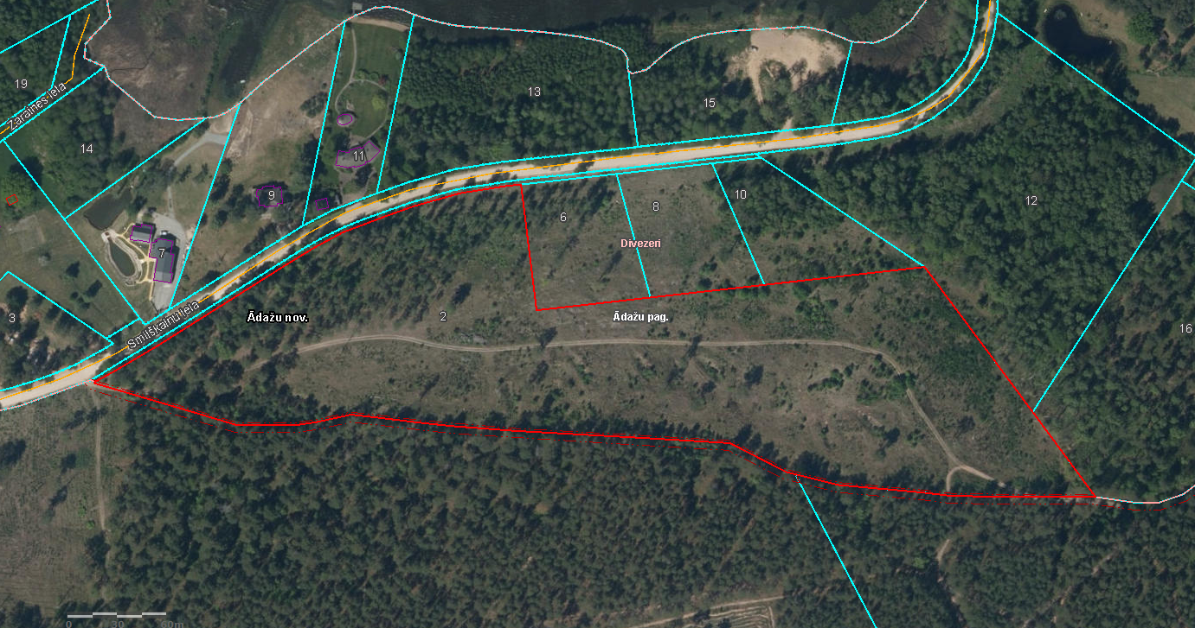

Attēls 1 – Detālplānojuma robeža kadastrā

2. pielikums Ādažu novada pašvaldības domes 25.04.2024. sēdes lēmumam Nr. 156

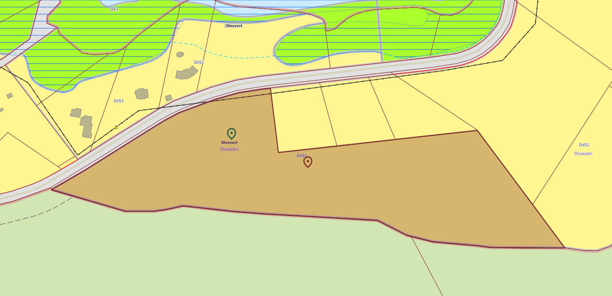

Attēls 2 – Detālplānojuma robeža TIAN